2022年专业设置情况
- 2022年专业设置情况
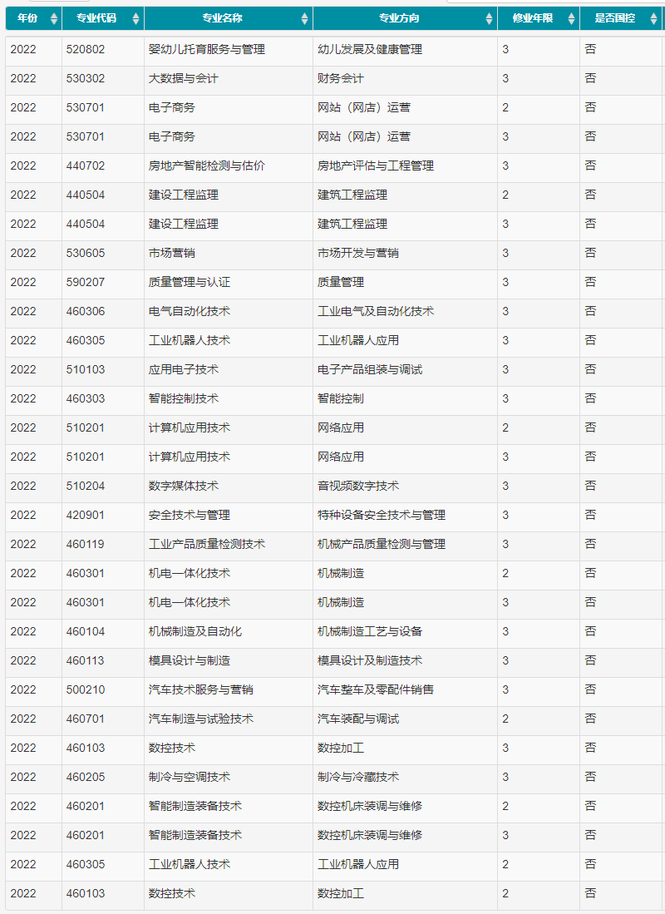
- 新增专业、停招专业名单
新增专业：工业机器人技术（2年制）、数控技术（2年制）
停招专业：工业过程自动化技术、房地产经营与管理、现代物流管理、材料成型及控制技术、智能焊接技术、理化测试与质检技术

